作业（5.1，5.2）

- 中央处理器是指 c 。
  - 运算器
  - 控制器
  - 运算器、控制器和cache
  - 运算器、控制器和主存储器
- 在CPU中跟踪指令后继地址的寄存器是 b 。
  - 指令寄存器
  - 程序计数器
  - 指令寄存器
  - 程序状态字寄存器
- （第四、五章内容）某机器字长16位，主存按字节编址，转移指令采用相对寻址，由两个字节组成，第一个字节为操作码字段，第二个字节为相对位移量字段。假定取指令时，每取一个字节PC自动加1。某转移指令所在主存地址为2000H，相对位移量字段的内容为06H，则该转移指令成功转移之后的目标地址是 d 。
  - 200AH
  - 2009H
  - 2007H
  - 2008H
2000H | OP
2001H | D
当D取出后，(PC)=(PC)+1=2002H，目标地址=（PC）+D=2008H
- 指令周期是指 d 。
  - CPU从主存取出一条指令的时间
  - CPU执行一条指令的时间
  - 时钟周期时间
  - CPU从主存取出并执行一条指令的时间
- （选做）由于CPU内部的操作速度较快，而CPU访问一次主存所花的时间较长，因此机器周期通常用___c___来规定。
  - 主存中写入一个数据字的平均时间
  - 主存中读取一个数据字的最长时间
  - 主存中读取一个指令字的最短时间
  - 主存中读取一个数据字的平均时间
- （选作）下列寄存器中，汇编语言程序员可见的是 a 。
  - 程序计数器PC
  - 存储器地址寄存器MAR
  - 指令寄存器IR
  - 存储器数据寄存器MDR
- P₁₈₃ 1 注：（2）改为：保存当前CPU所访问的操作数的内存地址，或CPU正在执行的指令的内存地址的寄存器
答：指令寄存器IR、地址寄存器AR、数据缓冲寄存器DR和通用寄存器

- 双总线结构机器的数据通路如图所示，IR为指令寄存器，PC为程序计数器，M为主存(受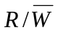信号控制)，AR为地址寄存器，DR为数据缓冲寄存器，ALU由加、减控制信号决定完成何种操作，控制信号G控制的是一个门电路。线上的小圈表示有控制信号，未标字符及小圈的线为直通线，不受控制。
存数指令“STA R₁ ,(R₂)”的功能为：将寄存器R₁的内容传送至（R₂）为地址的主存单元中。
要求：画出该指令的指令周期流程图，并标出各微操作信号序列。
A总线
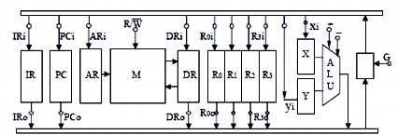
B总线

解：
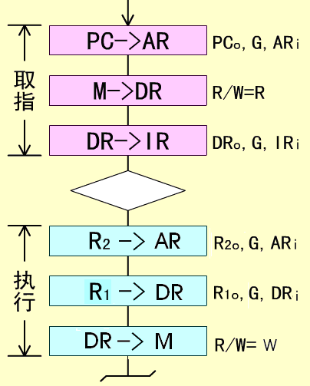

- P₁₈₃ 3
补充条件：假设取指周期需要一个CPU周期，且补充以下微操作信号：
  - 写入及读出通用寄存器Ri的微操作控制信号分别为WRi、RRi
  - 打入IR、DR、 AR、PC、PSW的微操作控制信号分别为LDIR、LDDR、LDAR、LDPC、LDPSW，(PC)+1→PC的微操作控制信号为PC+1。
  - 读写I-cache和D-cache的微操作控制信号分别为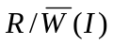、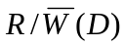。
解：
主要问题： 未按要求的数据通路画流程图，而是按图5.15数据通路画图；
未按给出的微操作信号标注
(PC)→ABUS
(I-cache)→IR
(PC+1)→PC
译码

(R3)→DBUS→AR

(D-cache1)→DBUS→DR→R0

R(I), LDIR
PC+1
RR3, C2
LDAR
R(D), LDDR
WR0

- 某计算机有如下部件：ALU，移位器，主存M，主存数据寄存器MDR，主存地址寄存器MAR，指令寄存器IR，程序计数器PC，通用寄存器R₀~R₃ ，暂存器C和D。
  - 请将各逻辑部件组成一个数据通路，并标明数据流向。
  - 画出“ADD （R₀），R₃”指令的指令周期流程图（含取指过程与确定后继指令地址）。该指令的含义是进行求和操作，源操作数在主存单元（R₀）中，目的操作数在寄存器R₃中，运算结果送往R₃中。

移位器
IR
PC
C
D
R₀
R₁
R₂
R₃
MBR
MAR
+1
ALU
M

解：
注意：移位器不同于移位寄存器，是组合逻辑电路，只有移位功能，无寄存数据功能。可实现直传、左移一位、右移一位。
a) 方案一 单总线结构
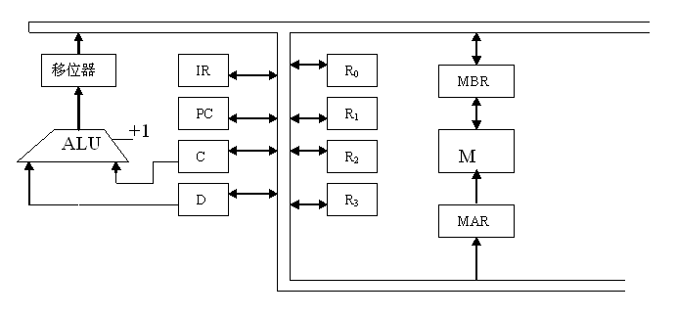
ALU的输入端必须有暂存器C、D

另一种画法：
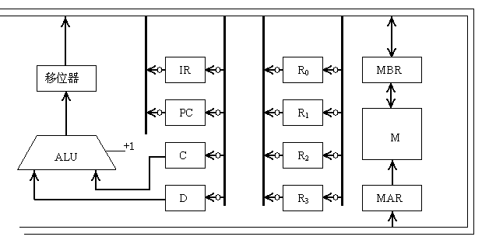

如果不考虑寄存器间接寻址（例：“ADD （R₀），R₃”指令），则也可设计如下方案：
方案二 地址总线与数据总线分开
注：在两总线加缓冲器，才可支持寄存器间接寻址
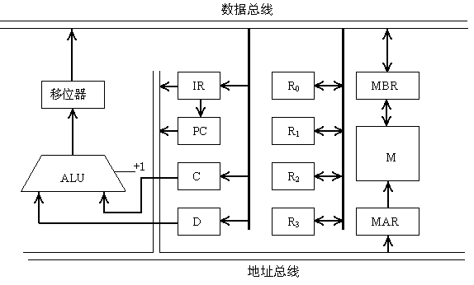

b) 方案一 指令流程图：
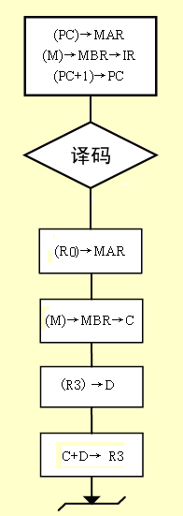

个别问题：指令流程图与数据通路不对应

方案三

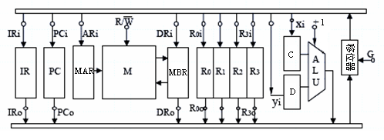
问题：移位器一般用来对操作数进行运算（移位或直传），故一般不这样用。可稍作修改变为方案一

11.（选做）某传统CPU模型如下图所示。其中虚线框中为CPU，“存储器”即主存，没有cache。指令和数据均存放在存储器中。指令和数据的地址均须经过AR送至存储器，从存储器读出的指令及读出/写入存储器的数据均需经过DR。指令“LDA 30”的含义是：将存储器30号单元的数据取至累加器AC中。试给出该指令的指令周期流程图。（注意总线传送方向：箭头指向）

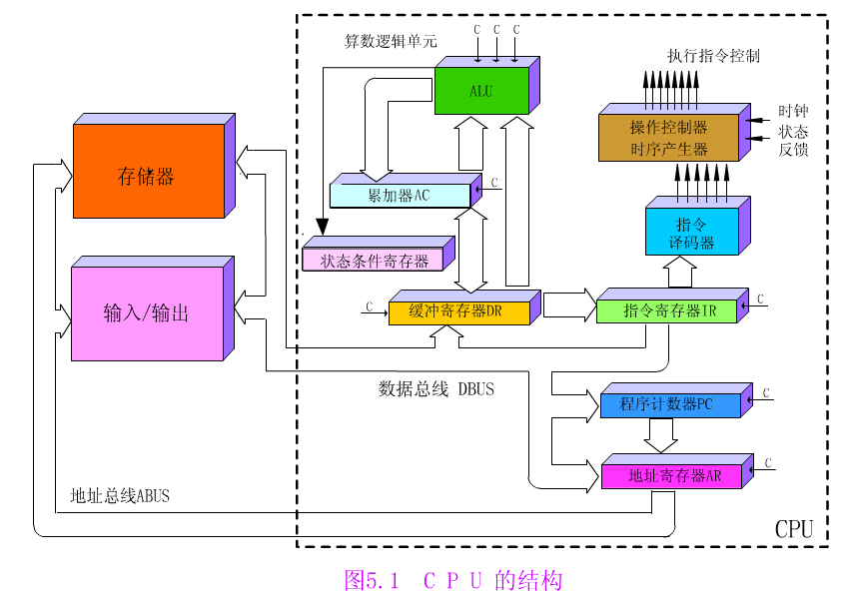
(PC) →AR，(AR) →ABUS，PC+1
(M) →DR，
(DR) →IR
(I-cache)→IR
(PC+1)→PC
译码
30→AR
(AR) →ABUS

(30) →DR
（DR）→AC

